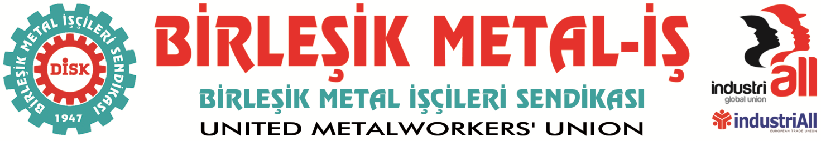
Genel Merkez: Bostancı Mah. Bostancı Yanyol Cad. No. 2 34744 Bostancı-Kadıköy-İstanbul Tel: (216) 380 8590 Fax: (216) 373 02

BASIN BÜLTENİ
02.02.2015
GREV HAKTIR YASAKLANAMAZ!
Metal işçilerinin GREV hakkı derhal iade edilmelidir!
Sendikamız Birleşik Metal-İş’in toplu iş sözleşmesinde yaşanan çözümsüzlüğün ardından fabrikalardaki oylamalarda çıkan GREV kararıyla birlikte MESS’e karşı başlattığı grev daha birinci günündeyken Bakanlar Kurulu kararıyla yasaklandı.
30 Ocak günü Resmi Gazete’de yayımlanan, Bakanlar Kurulu kararı ile metal grevinin yasaklandığı Türkiye’de demokrasinin olmadığı bir kez daha ilan edilmiştir.
DİSK/Birleşik Metal-İş Sendikası üyesi metal işçilerinin grev oylama sandıklarında, grev meydanlarında ortaya çıkan iradesine karşı Bakanlar Kurulu’nun aldığı yasaklama kararının adı DARBE’dir.
Bakanlar Kurulunun bu kararı “milli güvenlik” denilen şeyin gerçekte sermayenin güvenliğinden başka bir şey olmadığını ve Bakanlar Kurulunun gerçekte sermayenin bir kurulu olarak hizmet verdiğini açıkça kanıtlamıştır.
Kendilerine dayatılan ücret zamlarını ve çalışma koşullarını kabul etmeyen on binlerce metal işçisinin grev yolu ile hak arayışı ertelenmemiş ortadan kaldırılmıştır.
Grevin durdurulması kararının işçilerin mücadelesini engelleyerek işyerlerine barış getireceğini sananlar yanılıyorlar.
METAL İŞÇİLERİ,
ARABULUCU DEĞİL, GREV HAKKININ İADESİNİ İSTİYOR!
Sendikamız bu konuda bugün (02.02.2015) tarihinde DANIŞTAY BAŞKANLIĞI’NA “Yürütmenin Durdurulması istemli” dava açıyor…
Çarşamba Günü (04.02.2015)
ANKARA’da
Çalışma ve Sosyal Güvenlik Bakanlığı ve DANIŞTAY önündeyiz!
Saat: 11.30 Toplanma Yeri: Milli Kütüphane arkasında toplanma…
Saat: 12.00 Çalışma ve Sosyal Güvenlik Bakanlığı önünde basın açıklaması
Saat: 14.00 Danıştay önünde basın açıklaması…

BİRLEŞİK METAL-İŞ SENDİKASI
Genel Yönetim Kurulu
Sendikamız IndustriAll Küresel Sendika ve IndustriAll Avrupa Sendikası üyesidir.
Our union is a member of IndustriAll Global Union and IndustriAll European Trade Union.
Sendikamız IndustriAll Küresel Sendika ve IndustriAll Avrupa Sendikası üyesidir.
Our union is a member of IndustriAll Global Union and IndustriAll European Trade Union.

